МИНИСТЕРСТВО ОБРАЗОВАНИЯ РЕСПУБЛИКИ БЕЛАРУСЬ

УЧРЕЖДЕНИЕ ОБРАЗОВАНИЯ

 «БРЕСТСКИЙ ГОСУДАРСТВЕННЫЙ ТЕХНИЧЕСКИЙ УНИВЕРСИТЕТ»

Кафедра ИИТ

ЛАБОРАТОРНАЯ РАБОТА №5

Выполнил:

Студент ФЭИС

3-го курса, группы ПО-5

Пищик А.В

Проверил:

Крощенко А. А.

Брест 2021

**Цель работы**: приобрести практические навыки в области объектно-ориентированного проектирования.

Задание 1

Реализовать абстрактные классы или интерфейсы, а также наследование и полиморфизм для следующих классов:

1. interface Устройство Печати ← class Принтер ← class Лазерный Принтер.

Задание 2

В следующих заданиях требуется создать суперкласс (абстрактный класс, интерфейс) и определить общие методы для данного класса. Создать подклассы, в которых добавить специфические свойства и методы. Часть методов переопределить. Создать массив объектов суперкласса и запол-

нить объектами подклассов. Объекты подклассов идентифицировать конструктором по имени или идентификационному номеру. Использовать объекты подклассов для моделирования реальных си-

туаций и объектов.

Создать суперкласс Музыкальный инструмент и классы Ударный, Струнный, Духовой. Создать массив объектов Оркестр. Осуществить вывод состава оркестра.

Задание 3

В задании 3 ЛР No4, где возможно, заменить объявления суперклассов объявлениями абстрактных классов или интерфейсов.

11) Система Аэрофлот. Администратор формирует летную Бригаду (пилоты, штурман, ра-

дист, стюардессы) на Рейс. Каждый Рейс выполняется Самолетом с определенной вмести-

мостью и дальностью полета. Рейс может быть отменен из-за погодных условий в Аэропорту

отлета или назначения. Аэропорт назначения может быть изменен в полете из-за технических

неисправностей, о которых сообщил командир.

**Код программы:**

**TASK1**

public class task1_lab5 {

public static void main(String[] args) {

LaserPrinter laserPrinter = new LaserPrinter(300,true,7);

laserPrinter.print();

}

}

interface PrintingDevice {

void print();

int textLength();

}

class Printer implements PrintingDevice {

int maxTextLength;

boolean wifi;

Printer(int maxTextLength, boolean wifi){

this.wifi = wifi;

this.maxTextLength = maxTextLength;

}

public void print() {

System.out.println("Максимальная длина строки: " + maxTextLength + " \n" + "Наличие wi-fi: " + wifi + "\nТекущая длина строки: " + textLength());

}

public int textLength() {

return 1;

}

}

class LaserPrinter extends Printer {

private int maxTextLength;

LaserPrinter(int maxTextLength, boolean wifi, int recordWeight) {

super(maxTextLength, wifi);

this.maxTextLength = maxTextLength;

}

public int textLength() {

return 10;

}

}

**TASK2**

import java.util.ArrayList;

import java.util.List;

public class task2lab5 {

public static void main(String[] args) {

List<Instrument> instrument= new ArrayList<>();

instrument.add(new Wind(5,120,10));

instrument.add(new Percussion(2, 800, 100));

instrument.add(new Stringed (6, 160, 7));

System.out.println("Orchestra is: ");

instrument.get(0).play(3, 0.7);

instrument.get(1).play(5, 0.5);

instrument.get(2).play(10, 0.8);

for (Instrument inst: instrument) {

System.out.println(inst.toString());

}

}

}

class Percussion extends Instrument {

int size;

public Percussion (int size, double weight, double typeNumber){

this.size = size;

this.weight = weight;

this.typeNumber = typeNumber;

}

@Override void play(double time, double speed){

System.out.println("Percussion is playing " + time + "h with " + speed + " speed");

}

void setSize(){

this.size = 5;

}

@Override

public String toString() {

return "Percussion{" +

"size=" + size +

", weight=" + weight +

", typeNumber=" + typeNumber +

'}';

}

}

class Stringed extends Instrument {

int stringsNumber;

public Stringed (int stringsNumber, double weight, double typeNumber){

this.stringsNumber = stringsNumber;

this.weight = weight;

this.typeNumber = typeNumber;

}

@Override void play(double time, double speed){

System.out.println("Stringed is playing " + time + "h with " + speed + " speed");

}

void checkNumber(int stringsNumber){

this.stringsNumber += stringsNumber;

}

@Override

public String toString() {

return "Stringed{" +

"stringsNumber=" + stringsNumber +

", weight=" + weight +

", typeNumber=" + typeNumber +

'}';

}

}

abstract class Instrument {

double weight;

double typeNumber;

abstract void play(double time, double speed);

@Override

public String toString() {

return "Instrument{" +

"weight=" + weight +

", typeNumber=" + typeNumber +

'}';

}

}

class Wind extends Instrument {

int value;

public Wind (int value, double weight, double typeNumber){

this.value = value;

this.weight = weight;

this.typeNumber = typeNumber;

}

@Override void play(double time, double speed){

System.out.println("Wind is playing " + time + "h with " + speed + " speed");

}

void getValue(int value){

this.value -= value;

}

@Override

public String toString() {

return "Wind{" +

"weight=" + weight +

", typeNumber=" + typeNumber +

", value=" + value +

'}';

}

}

**TASK3**

import java.time.Instant;

import java.time.LocalDateTime;

import java.time.Month;

import java.time.ZoneId;

import java.util.ArrayList;

import java.util.Date;

import java.util.List;

import java.util.concurrent.atomic.AtomicInteger;

public class task3_lab5 {

public static void main(String[] args) {

Aeroflot aeroflot1 = new Aeroflot("Minsk");

Aeroflot aeroflot2 = new Aeroflot("Monreale");

Aeroflot aeroflot3 = new Aeroflot("Rome");

List<Admin> admins = new ArrayList<>();

admins.add(new Admin("FirstAdmin", TypeOfEmployee.ADMIN ));

aeroflot1.setAdmins(admins);

Plane plane1 = new Plane(TypeOfPlane.AVERAGE);

Admin firstAdmin = admins.get(0);

firstAdmin.getPosition();

List<CrewMember> crewMembers = firstAdmin.setCrewMembers (

new CrewMember("Andrey", TypeOfEmployee.PILOT),

new CrewMember("George", TypeOfEmployee.PILOT),

new CrewMember("Michael", TypeOfEmployee.NAVIGATOR),

new CrewMember("Tomas", TypeOfEmployee.OPERATOR),

new CrewMember("Chloe", TypeOfEmployee.STEWARDESS),

new CrewMember("Charley", TypeOfEmployee.STEWARDESS)

);

plane1.setCrewMembers(crewMembers);

LocalDateTime localDate = LocalDateTime.of(2019, Month.DECEMBER, 11, 22, 00);

LocalDateTime departureDate = LocalDateTime.of(2019, Month.DECEMBER, 10, 22, 00);

Date destinationDate = Date.from(Instant.from(localDate.atZone(ZoneId.systemDefault())));

Date departureDateUTC = Date.from(Instant.from(departureDate.atZone(ZoneId.systemDefault())));

Flight flight1 = new Flight(

"Monreale",

"Minsk",

departureDateUTC,

destinationDate,

plane1

);

aeroflot1.addFlight(flight1);

aeroflot2.addFlight(flight1);

System.out.println(aeroflot1);

System.out.println(aeroflot2);

System.out.println(aeroflot3);

System.out.println("\n/////////////////////////////////////////////////////////////////////////////////////\n");

LocalDateTime localDate2 = LocalDateTime.of(2019, Month.DECEMBER, 12, 22, 00);

Date date2 = Date.from(Instant.from(localDate2.atZone(ZoneId.systemDefault())));

changeDestination(aeroflot2, aeroflot3, date2, flight1);

System.out.println(aeroflot1);

System.out.println(aeroflot2);

System.out.println(aeroflot3);

discardFlight(aeroflot1, aeroflot3, flight1);

System.out.println("\n/////////////////////////////////////////////////////////////////////////////////////\n");

System.out.println(aeroflot1);

System.out.println(aeroflot2);

System.out.println(aeroflot3);

}

private static void discardFlight(

Aeroflot destination,

Aeroflot departure,

Flight flight

) {

if(flight.getDepartureTime().before(new Date())) {

System.out.println("U can't discard flight. Change destination");

return;

}

if(destination.getFlights().contains(flight) && departure.getFlights().contains(flight)) {

departure.discardFlight(flight);

destination.discardFlight(flight);

}

}

private static void changeDestination(

Aeroflot oldDestination,

Aeroflot newDestination,

Date newDestinationTime,

Flight flight

) {

List<Flight> oldFlights = oldDestination.getFlights();

int oldFlightIndex = oldFlights.indexOf(flight);

Flight oldFlight = oldFlights.get(oldFlightIndex);

if(oldFlight.getDestinationTime().before(new Date())) {

System.out.println("U can't change destination");

return;

}

flight.setDestination(newDestination.getName());

flight.setDestinationTime(newDestinationTime);

oldDestination.discardFlight(flight);

newDestination.addFlight(flight);

System.out.println("Destination is changed. Have a nice flight");

}

}

class Admin implements Employee {

private static final AtomicInteger count = new AtomicInteger(1);

private int id;

private String name;

private TypeOfEmployee type;

public Admin(String name, TypeOfEmployee type) {

this.id = count.incrementAndGet();

this.name = name;

this.type = type;

}

public List<CrewMember> setCrewMembers(

CrewMember pilot1,

CrewMember pilot2,

CrewMember navigator,

CrewMember operator,

CrewMember stewardes1,

CrewMember stewardes2

) {

List<CrewMember> crew = new ArrayList<>();

crew.add(pilot1);

crew.add(pilot2);

crew.add(navigator);

crew.add(operator);

crew.add(stewardes1);

crew.add(stewardes2);

return crew;

}

@Override

public void getPosition() {

System.out.println("I'm " + this.type);

}

@Override

public String toString() {

return "\n\t\t Admin {" +

"\n\t\t\t id=" + id +

",\n\t\t\t name='" + name + '\'' +

"\n\t\t }";

}

}

class Aeroflot {

private static final AtomicInteger count = new AtomicInteger(1);

private int id;

private String name;

private List<Admin> admins;

private List<Flight> flights;

public Aeroflot(String name) {

this.id = count.incrementAndGet();

this.name = name;

this.admins = new ArrayList<>();

this.flights = new ArrayList<>();

}

public int getId() {

return id;

}

public void setId(int id) {

this.id = id;

}

public String getName() {

return name;

}

public void setName(String name) {

this.name = name;

}

public List<Admin> getAdmins() {

return admins;

}

public void setAdmins(List<Admin> admins) {

this.admins = admins;

}

public List<Flight> getFlights() {

return flights;

}

public void setFlights(List<Flight> flights) {

this.flights = flights;

}

public void addFlight(Flight flight) {

this.flights.add(flight);

}

public void addAdmin(Admin admin) {

this.admins.add(admin);

}

public void discardFlight(Flight flight) {

this.flights.remove(flight);

}

@Override

public String toString() {

return "Aeroflot {" +

"\n\t id=" + id +

",\n\t name='" + name + '\'' +

",\n\t admins=" + admins +

",\n\t flights=" + flights +

"\n}";

}

}

class Flight {

private String destination;

private String departure;

private Date destinationTime;

private Date departureTime;

private Plane plane;

public Flight(String destination, String departure, Date departureTime, Date destinationTime, Plane plane) {

this.destination = destination;

this.departure = departure;

this.destinationTime = destinationTime;

this.departureTime = departureTime;

this.plane = plane;

}

public String getDestination() {

return destination;

}

public void setDestination(String destination) {

this.destination = destination;

}

public String getDeparture() {

return departure;

}

public void setDeparture(String departure) {

this.departure = departure;

}

public Date getDestinationTime() {

return destinationTime;

}

public void setDestinationTime(Date destinationTime) {

this.destinationTime = destinationTime;

}

public Date getDepartureTime() {

return departureTime;

}

public void setDepartureTime(Date departureTime) {

this.departureTime = departureTime;

}

public Plane getPlane() {

return plane;

}

public void setPlane(Plane plane) {

this.plane = plane;

}

@Override

public String toString() {

return "\n\t\t Flight {" +

",\n\t\t\t destination='" + destination + '\'' +

",\n\t\t\t departure='" + departure + '\'' +

",\n\t\t\t destinationTime=" + destinationTime +

",\n\t\t\t departureTime=" + departureTime +

",\n\t\t\t plane=" + plane +

"\n\t}";

}

}

class Plane {

private static final AtomicInteger count = new AtomicInteger(1);

private int id;

private TypeOfPlane planeType;

private List<CrewMember> crew;

public Plane(TypeOfPlane planeType) {

this.id = count.incrementAndGet();

this.planeType = planeType;

}

public int getId() {

return id;

}

public void setId(int id) {

this.id = id;

}

public TypeOfPlane getTypeOfPlane() {

return planeType;

}

public void setTypeOfPlane(TypeOfPlane planeType) {

this.planeType = planeType;

}

public List<CrewMember> getCrew() {

return crew;

}

public void setCrew(List<CrewMember> crew) {

this.crew = crew;

}

public void setCrewMembers(List<CrewMember> crew) {

this.crew = crew;

}

@Override

public String toString() {

return "\n\t\t\t\t Самолет {" +

" \n\t\t\t\t\t id=" + id +

",\n\t\t\t\t\t Тип самолета=" + planeType +

",\n\t\t\t\t\t Персонал=" + crew +

"\n\t\t\t\t}";

}

}

interface Employee {

public void getPosition();

}

enum TypeOfEmployee {

ADMIN, PILOT, STEWARDESS, OPERATOR, NAVIGATOR;

}

enum TypeOfPlane {

SMALL(), AVERAGE(), MAJOR();

}

class CrewMember {

private String name;

private TypeOfEmployee type;

public CrewMember(String name, TypeOfEmployee type) {

this.name = name;

this.type = type;

}

}

**Вывод работы:**

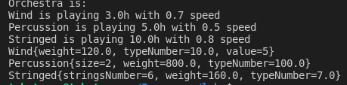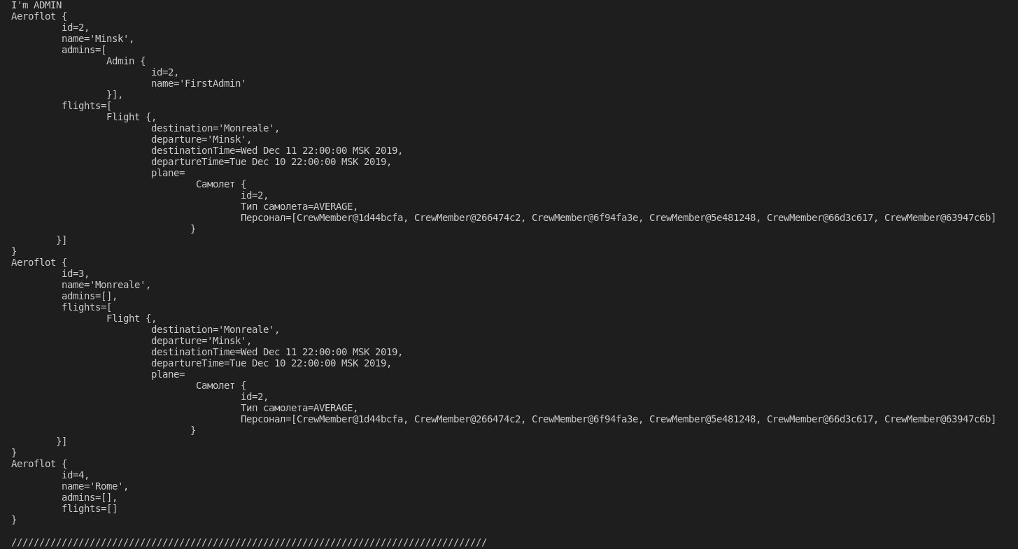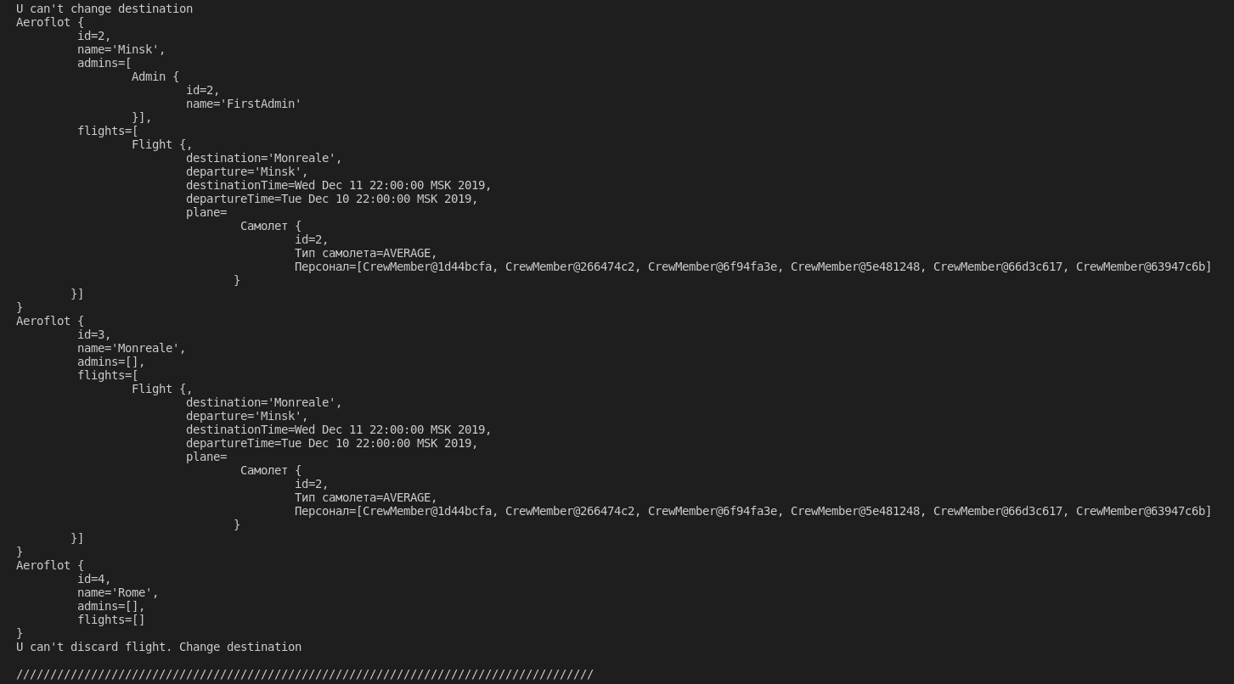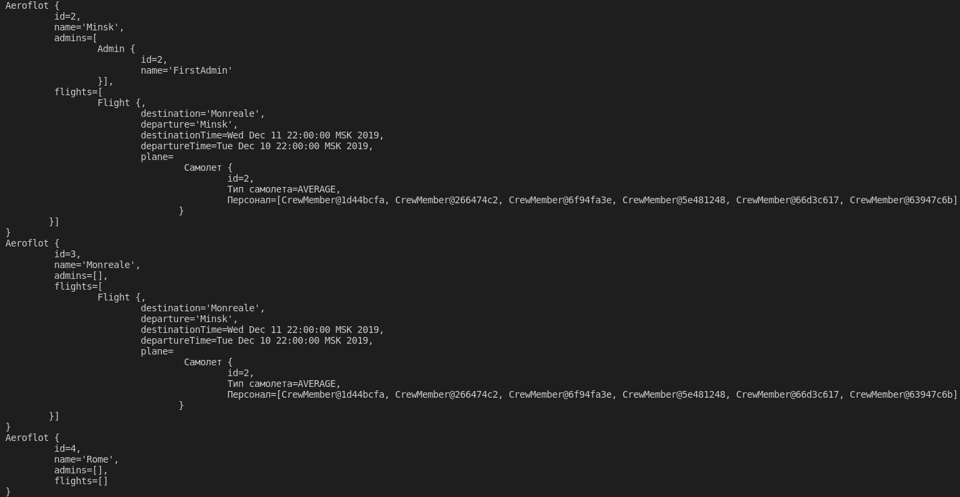

**Вывод:** приобрел практические навыки в области объектно-ориентированного проектирования.